МУНИЦИПАЛЬНОЕ КАЗЕННОЕ ОБЩЕОБРАЗОВАТЕЛЬНОЕ УЧРЕЖДЕНИЕ «ХУНГИЯСКАЯ ООШ»

**Классный час,**

**посвященный Международному дню борьбы с коррупцией**

**Гаджиадаева Гульбарият Магомедовна**

2019год

**Классный час,**

**посвященный Международному дню борьбы с коррупцией**

**Цели:**

- донести до подростков понятие о коррупции, о необходимости борьбы с коррупцией;

-  воспитание гражданской ответственности, правового самосознания, нравственности;

-  профилактика асоциального поведения, осознание понятий: соблюдение закона, честность и честь, незапятнанная репутация.

**Задачи:**

*Образовательная:*просвещение, пропаганда и формирование у обучающихся антикоррупционного мировоззрения; содействие взаимодействию с органами государственной власти, с физическими и юридическими лицами по вопросам реализации антикоррупционной политики.

*Развивающая***:**способствовать развитию правового сознания, гражданской позиции, умению делать выводы на основе полученных данных.

*Воспитательная:*воспитание у молодежи позитивного отношения к нравственным нормам, составляющим основу личности, повышение уровня их правового сознания и правовой культуры; деятельностного подхода к антикоррупционным программам

Участники: классный руководитель, обучающиеся класса.

Оборудование: словари, 4 листа ватмана (по числу команд), 4 конверта (по числу команд) с картинками о коррупции в разных сферах, карточки с описаниями проявления коррупции в разных сферах и с рекомендациями по противодействию коррупции, фломастеры.

**Ход классного часа:**

**I. Организационный момент**

Запись на доске: 9 декабря - Международный день борьбы с коррупцией.

**Учитель:**

— Добрый день, ребята, по инициативе ООН 9 декабря отмечается Международный день борьбы с коррупцией. В этот день в 2003 году в мексиканском городе Мерида на политической конференции высокого уровня была открыта для подписания Конвенция ООН против коррупции, принятая Генеральной ассамблеей 1 ноября 2003г. Поэтому в преддверье этой даты в нашей школе проходит смотр-конкурс рисунков и плакатов по противодействию коррупции, в котором вы все активно поучаствовали, а сегодня мы с вами закрепим наши знания о коррупции и постараемся ответить на ряд вопросов.

**II. Основная часть**

**Учитель:**

— Используя словари, ответьте, пожалуйста, на вопрос: «Что такое Коррупция?»

**Ученики:**

— В Толковом словаре русского языка Ожегова С.И., Шведовой Н.Ю. дается такое определение термина «коррупция»: «Коррупция — это моральное разложение должностных лиц и политиков, выраженное в незаконном обогащении, взяточничестве, хищении и срастании с мафиозными структурами».

﻿

— В словаре синонимов дается такое определение термина «коррупция»: «Коррупция = разложение, подкупность, продажность».

— В Толковом словаре иностранных слов дается такое определение термина «коррупция»: «Коррупция — это подкуп, продажность общественных и политических деятелей, должностных лиц».

﻿**—** В Большом юридическом словаре (авторы: А. Я. Сухарев, В. Е. Крутских, А.Я. Сухарева) дается такое определение термина «коррупция»: «Коррупция — этообщественно опасное явление в сфере политики или государственного управления, выражающееся в умышленном использовании представителями власти своего служебного статуса для противоправного получения имущественных и неимущественных благ и преимуществ в любой форме, а равно подкуп этих лиц. В РФ коррупция - понятие не уголовно-правовое, а собирательное, определяющее правонарушения самого различного вида - от дисциплинарных до уголовно-правовых. Антикоррупционными нормами уголовного кодекса РФ являются в первую очередь нормы о должностных преступлениях: о злоупотреблении должностными полномочиями (ст. 285), о превышении должностных полномочий (ст. 286), о получении взятки (ст. 290), о служебном подлоге (ст. 292) ».

**Учитель:**

— Сегодня мы с вами попробуем ответить на вопрос: «Какие сферы нашего общества наиболее поражены коррупцией?» Откройте конверты, лежащие на ваших партах, и по картинкам ответить на этот вопрос. Картинки приклейте на лист ватмана, ответ запишите под картинками. (Приложение 1).

**Учитель:**

— Предлагаю вам проанализировать карточки выбрать из них те, в которых отображены коррупционные действия и те, в которых есть рекомендации по противодействию коррупции. Сделайте на листе ватмана две колонки: первая колонка с описаниями проявления коррупции, вторая колонка с рекомендациями по противодействию коррупции. (Приложение 2).

**Учитель:**

— У каждой группы получился плакат. Предлагаю его озаглавить и представить у доски.

(Обучающиеся каждой группы выходят к доске и оглашают собранный ими материал.

После выступления всех групп ведется дискуссия по вопросам

— А как вы считаете: каковы причины коррупции?

— Как же можно бороться с коррупцией и ее причинами? Есть ли пути её искоренения?)

**III. Заключительная часть**

**Учитель:**

— А закончить наш классный час я бы хотела стихотворением Кухтова Сергея Григорьевича

КОРРУПЦИЯ  
или протокол оперативного совещания № 4

 В четверг совещание было,

 Рассмотрен был важный вопрос:

 Правительство наше решило

 С коррупцией биться всерьез.

 Обзор негативных явлений

 Докладчик с трибуны читал,

 Потом перешли к обсужденью.

 Один подполковник сказал,

Что, мол, дожидаться негоже,

 Когда нас возьмут в оборот,

 Мы сами взять за руку можем

 Любого, кто взятки берет!

 И, чтобы в глазах руководства

 В грязь  не ударить лицом,

 Нам план разработать придется,

 Как будем ловить подлецов:

 «С кого же начнем? Предлагайте!

 Смелее! Здесь только свои!»

 Весь зал зашумел: «А давайте

 Поймаем на взятках ГАИ!»

 Начальник ГАИ, беспокоясь

 За честь подчиненных своих,

Ответил: «Имейте же совесть –

 На днях осудили двоих!

 Давайте-ка в рамках закона

 Проверим бойцов ППС,

 Вон, их командир батальона

 Недавно купил «Мерседес»!»

 Однако начальник по кадрам

 Резонно заметил в ответ:

«Сержантов тревожить не надо,

 У них без того - некомплект!»

 Потом предложение было:

 «Задать участковым дрозда»,

 Но тут же его отклонили:

 Кто ж будет работать тогда?

 И даже начальника тыла

 Затронул товарищ один,

 За то, что в клозете  нет мыла,

 «Налево» уходит бензин,

 На даче он выстроил терем,

 Забор обложил кирпичом.

 Но это совсем не по теме,

 Коррупция здесь ни при чем!

 … Вот так перебрали все службы,

 В Москву был направлен ответ,

 О том, что нас трогать не нужно,

Поскольку коррупции нет!

Приложение 1

Конверт 1

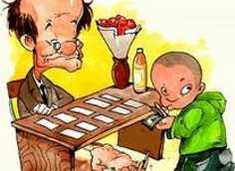

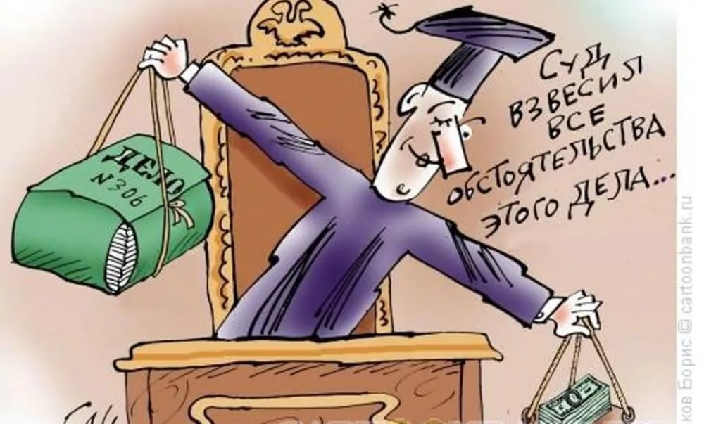 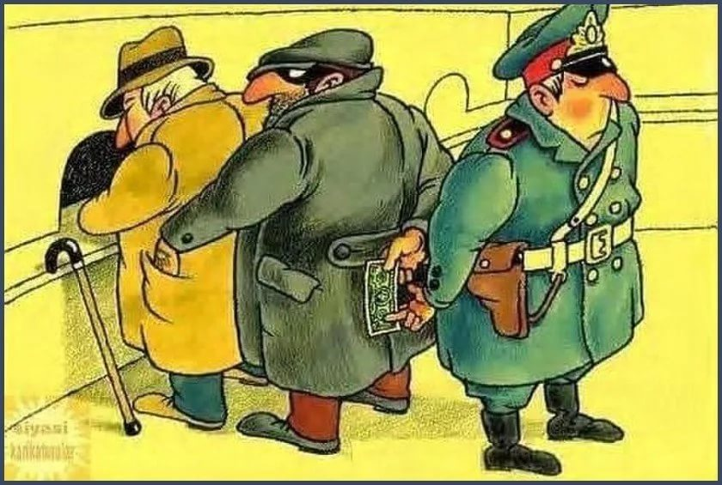

Конверт 2

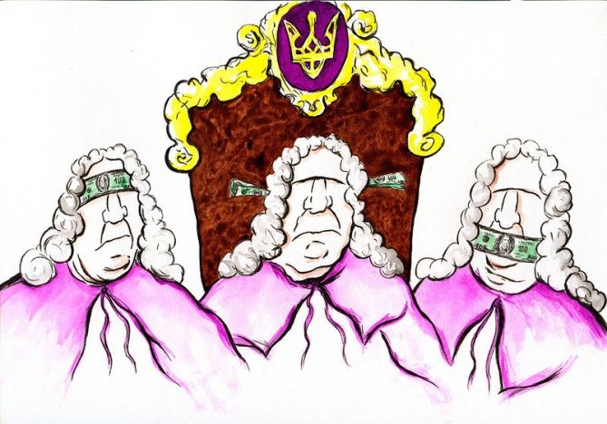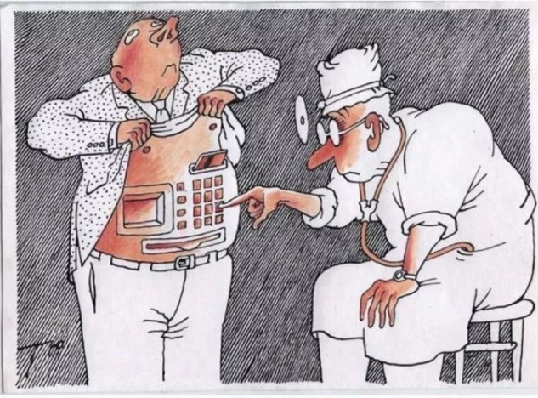

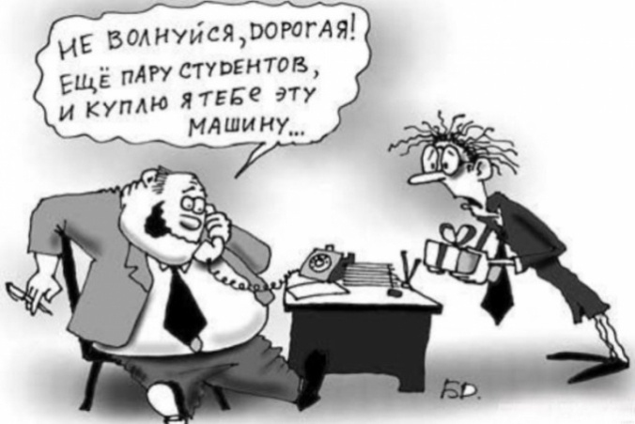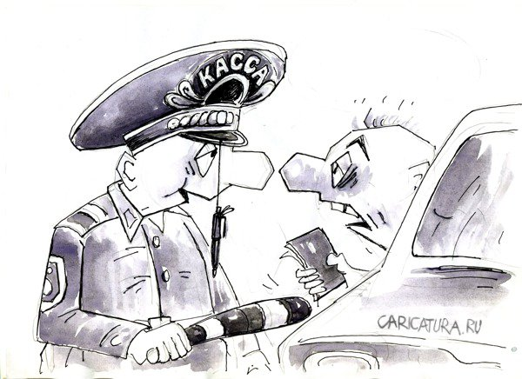

Конверт 3

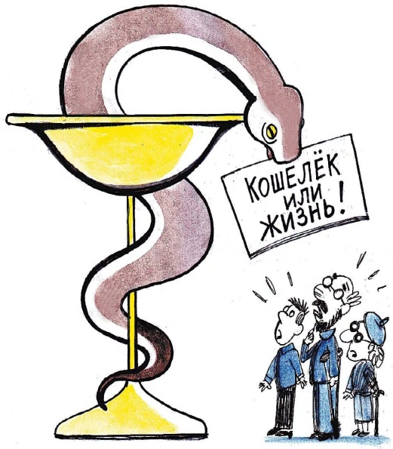

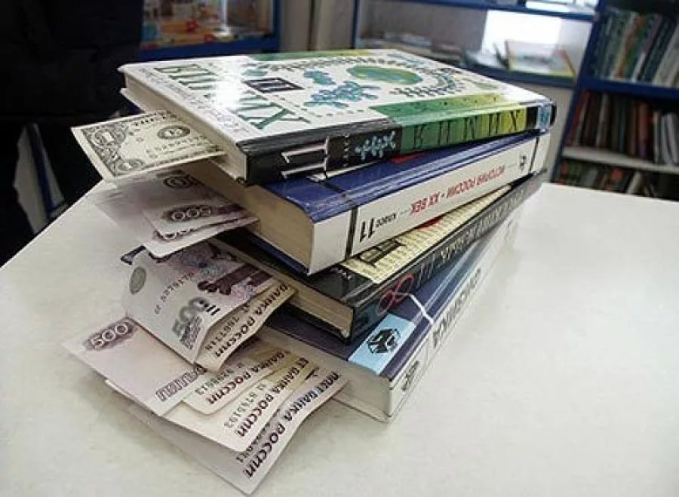

Конверт 4

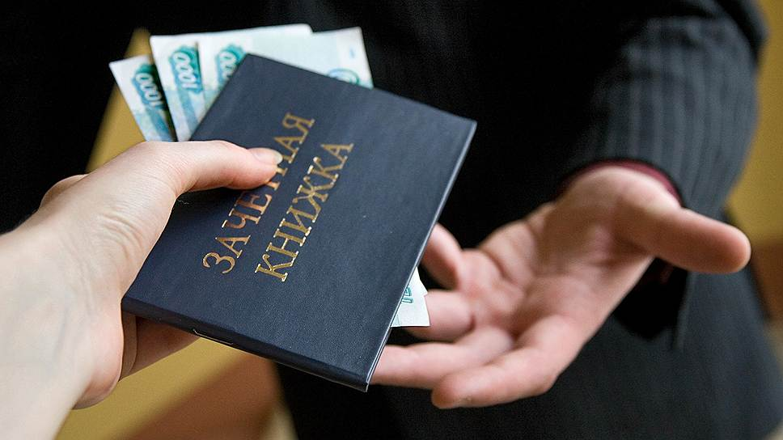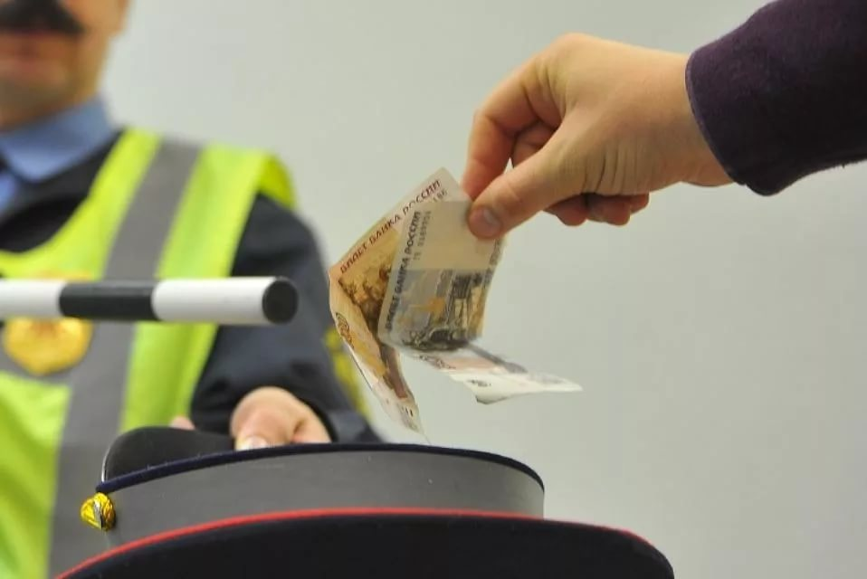

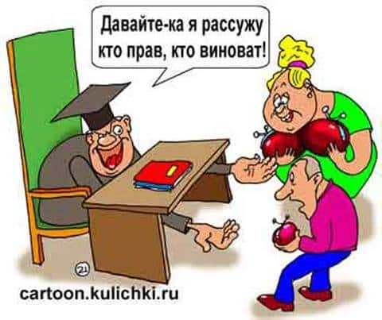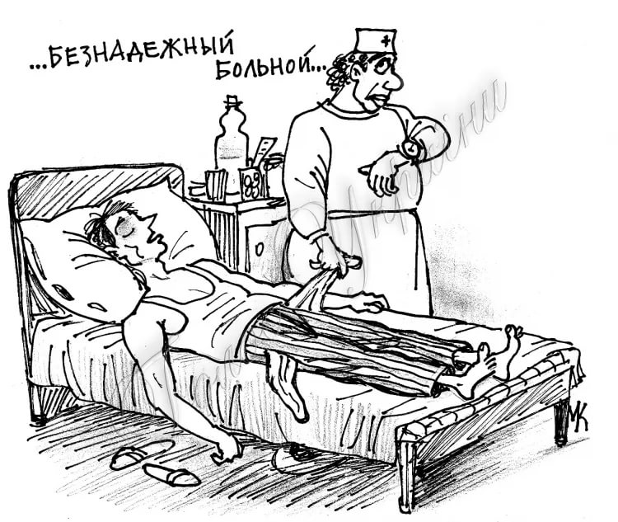

Приложение 2

Карточки для группы 1.

Проявление коррупции в сфере здравоохранения при оказании медицинских услуг.

**расхищение медицинских препаратов, продажа поддельных или недоброкачественных медикаментов.**

**вымогательство денежных средств за предоставление тех медицинских услуг, которые должны предоставляться пациентам бесплатно и т.д.**

**Незаконное оформление справок и больничных листок, например: об освобождении от физической нагрузки; о разрешении заниматься тем или иным видом спорта; о годности к получению водительских прав; о негодности к несению военной службы.**

**вымогательство денежных средств за скрытие медработниками некоторых медицинских фактов, например, о факте наличия телесных повреждений и т.д.**

Карточки для группы 2.

Проявление коррупции в органах внутренних дел.

**Незаконное получение денежных средств сотрудниками ОВД от отдельных лиц или групп осуществляющих противоправную деятельность, например, торговлю в неустановленных местах, организацию азартных игр и др.**

**Вымогательство денег с лиц, которые привлекаются к уголовной или административной ответственности. В этом случае сотрудники органов внутренних дел, получая от граждан незаконное вознаграждение, выносят необоснованные постановления о прекращении или об отказе в возбуждении уголовного дела, дела об административном правонарушении, уничтожают вещественные доказательства, фальсифицируют доказательства, свидетельские показания и др.**

**Получение незаконного вознаграждения от потерпевшего за выполнение своих служебных обязанностей, в частности, розыск угнанного автотранспорта или иного имущества, сбор информации и др.**

**Получение незаконного вознаграждения от подчиненных сотрудников за прием на службу, направление на учебу, устройство в образовательные учреждения, присвоение очередных и досрочных специальных званий, продвижение по службе, выделение жилья, путевок и др.**

Карточки для группы 3.

Проявление коррупции в судебных органах

**Получение судьей денег или иных материальных благ в обмен на использование судьей своих властных полномочий в целях исполнение просьбы лица, дающего взятку, как то вынесение неправосудного судебного решения, создание процессуальных препятствий в защите своих прав и интересов другим лицам, а также совершение судьей иных действий, входящих в его компетенцию, для обеспечения защиты с помощью суда интереса взяткодателя.**

**Лоббирование судьей интересов преступных сообществ – создание благоприятной обстановки для правового закрепления через суд определенных этапов деятельности организованной преступной группировки, как-то захват и обращение в свою собственность промышленных объектов, ценных бумаг, освобождение из-под стражи или от уголовной ответственности челнов указанной группировки.**

**Злоупотребления «в угоду обстоятельствам» – допускаемые судьей нарушения закона по просьбе лица, от которого судья чувствует служебную зависимость безвозмездно или в обмен на получение тех материальных благ, которые судье положены по закону, когда такие нарушения причиняют вред охраняемым законом правам и интересам граждан и организаций.**

**Использование судьей своей должности для личных неимущественных благ, как-то получение информации, к которой законодательно установлен ограниченный доступ, безвозмездное содействие родственникам и знакомым и т.п.**

Карточки для группы 4.

Проявление коррупции в образовании

**Создание преференций детям из обеспеченных семей, семей чиновников в ущерб иным обучающимся.**

**Прохождение процедуры лицензирования и государственной аккредитации образовательных организаций с помощью взятки.**

**Использование имущества образовательных организаций не по назначению**

**Вымогательство взятки при приеме детей в образовательные организации.**

**В процессе репетиторства и подготовки школьников к сдаче ОГЭ, поступлению в вузы.**

Карточки для всех групп (4экземпляра)

**НЕ ПРЕДЛАГАЙТЕ И НЕ ДАВАЙТЕ ВЗЯТКУ!**

**Иначе Вы сами совершите преступление (статья 291 Уголовного кодекса Российской Федерации).**

**Выслушайте требования вымогателя, чтобы обратится в полицию.**

**Когда Вы останетесь один, немедленно звоните в полицию.**

**Если у Вас осталась запись разговора, сохраните ее для передачи в полицию.**